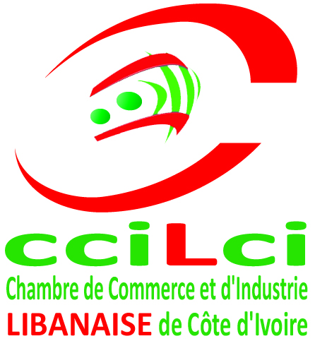
Séminaire sur le tarif Extérieur commun de la CEDEAO - Accord de partenariat économique

Date et Heure: 21 au 22 janvier 2015 de 9H – 17H
Lieu : Maison de l’Entreprise –Cgeci /Plateau
Organisé par : Commission Douane, Intégration régionale et transport (CIRDT) de la Cgeci
Participation : Ccilci , importateurs ,exportateurs ,chefs d’entreprises et organisations professionnelles
- Contexte et justification | Entrée en vigueur du TEC Cedeao au 1er janvier 2015  Conclusion de l’APE Afrique de l’ouest UE en juillet 2014 avec création d’une zone de libre échange
- Objectifs | 1. Meilleure connaissance de l’APE et du TEC  2. Meilleure perception des enjeux en présence  3. Appréciation de l’impact de l’APE et du TEC sur l’activité économique
- Sujets abordés | Présentation du TEC et mesures complémentaires de protection du TEC : TAI et TCP  Négociation et présentation général de l’APE régional  Suivi de la mise en œuvre de l’APE régional et ’offre d’accès au marché régional  Volet développement de l’APE (PAPED)
- Résultats attendus | Résultats attendus :  1. Mieux comprendre les critères de classement des produits dans les différentes catégories TEC de la CEDEAO  2. Appliquer correctement à chaque produit sa catégorie les droits et taxes afférents  3. Etre à même de choisir l’instrument de défense approprié à chaque situation  4. S’approprier le contenu des APE et les conditions de sa mise en œuvre  5. Mieux appréhender l’offre d’accès et les filières impactées  6. Mieux cerner le processus de démantèlement tarifaire ainsi que l’impact économique et financier  7. Etre à même de tirer profit du PAPED
Pièces jointes | Rapport de synthèse et documents à recevoir
Rédigé par : Mermoze MRANDJO Chargé d’Etude Ccilci |  | Date de rédaction : 23-01-15

